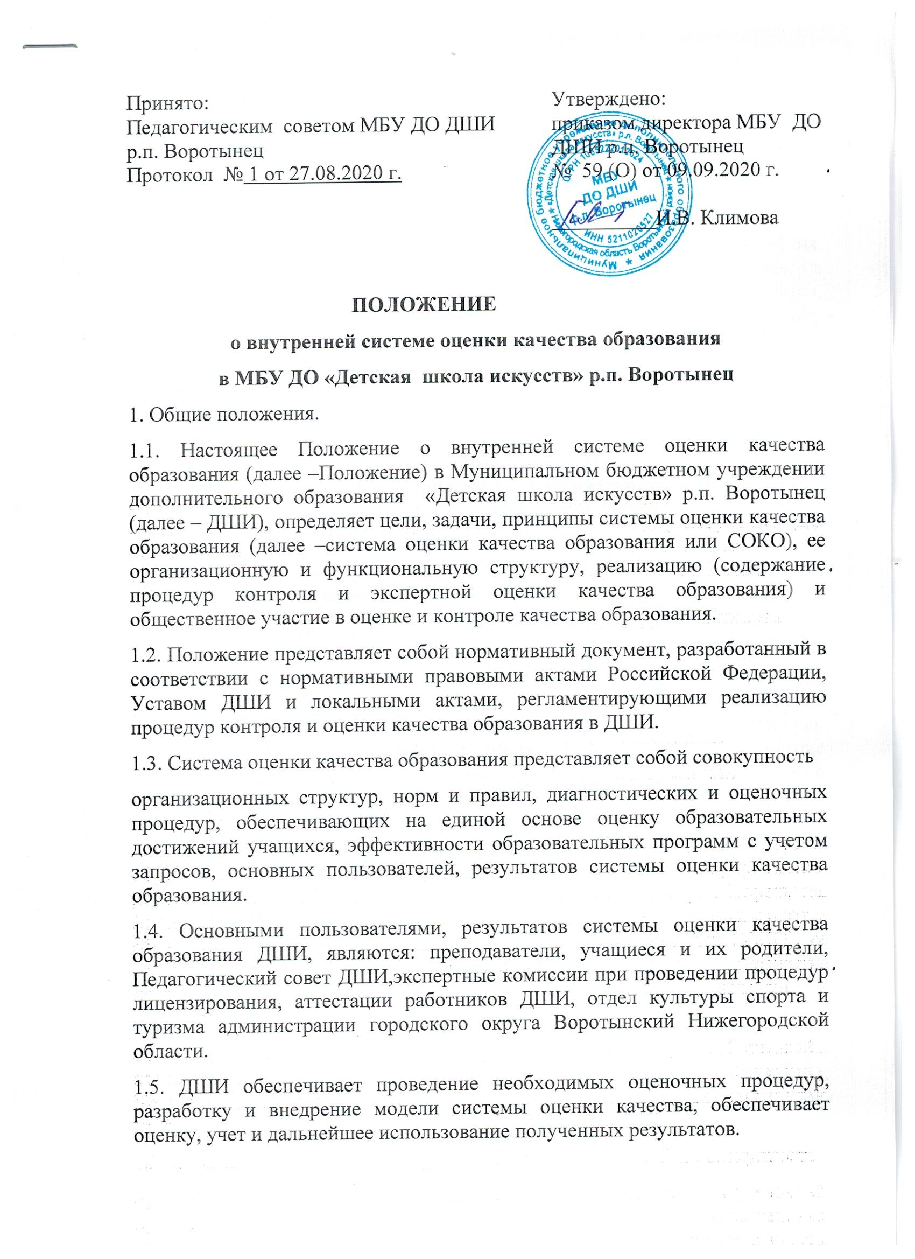

1.6. Положение распространяется на деятельность всех педагогических работников ДШИ, осуществляющих профессиональную деятельность в соответствии с трудовыми договорами, в том числе на педагогических работников, работающих по совместительству.
1.7. В настоящем Положении используются следующие термины:
Качество образования – интегральная характеристика системы образования, отражающая степень соответствия личностным ожиданиям субъектов образования, условий образовательного процесса нормативным требованиям, критериям, определяемым государственным стандартом и социальным запросам.
Качество условий – это выполнение санитарно-гигиенических норм организации образовательного процесса; реализация мер по обеспечению безопасности учащихся в организации образовательного процесса
Государственные требования определяют обязательный минимум содержания образовательных программ, максимальный объем учебной нагрузки учащихся, требования к уровню подготовки выпускников, требования к условиям организации образовательного процесса.
Критерий – признак, на основании которого производится оценка, классификация оцениваемого объекта.
Мониторинг в системе образования – комплексное аналитическое отслеживание процессов, определяющих количественно – качественные изменения качества образования, результатом которого является установление степени соответствия измеряемых образовательных результатов, условий их достижения и обеспечение общепризнанной, зафиксированной в нормативных документах и локальных актах системе государственно-общественных требований к качеству образования, а также личностным ожиданиям обучающихся.
Экспертиза – всестороннее изучение и анализ состояния образовательного процесса, условий и результатов образовательной деятельности.
1.8. Оценка качества образования осуществляется посредством:
• системы внутреннего контроля;
• общественной экспертизы качества образования;
• лицензирования;
• итоговой аттестации выпускников;
• мониторинга качества образования.
1.9. В качестве источников данных для оценки качества образования используются:
• образовательная статистика;
• промежуточная и итоговая аттестация;
• мониторинговые исследования;
• социологические опросы;
• отчеты работников ДШИ;
• посещение уроков, технических зачетов, академических концертов, просмотров работ, экзаменов.
2. Основные цели, задачи и принципы системы оценки качества образования.
2.1. Целями системы оценки качества образования являются:
• формирование единой системы диагностики и контроля состояния образования, обеспечивающей определение факторов и своевременное выявление изменений, влияющих на качество образования в ДШИ;
• получение объективной информации о функционировании и развитии системы образования в школе, тенденциях его изменения и причинах, влияющих на его уровень;
• предоставления всем участникам образовательного процесса и общественности достоверной информации о качестве образования;
• принятие обоснованных и своевременных управленческих решений по
совершенствованию образования и повышение уровня информированности потребителей образовательных услуг при принятии таких решений;
• прогнозирование развития образовательной системы ДШИ.
2.2. Задачами, построения системы оценки качества образования, являются:
• формирование единого понимания критериев качества образования и подходов к его измерению;
• формирование системы аналитических показателей, позволяющей эффективно реализовывать основные цели оценки качества образования;
• изучение и самооценка состояния развития и эффективности деятельности ДШИ;
• определение степени соответствия, условий осуществления образовательного процесса, государственным требованиям;
3.
• определение степени соответствия образовательных программ с учетом запросов основных потребителей образовательных услуг нормативным требованиям;
• обеспечение доступности качественного образования;
• оценка уровня индивидуальных образовательных достижений учащихся;
• выявление факторов, влияющих на качество образования;
• содействие повышению квалификации преподавателей, принимающих участие в процедурах оценки качества образования; определение направлений повышения квалификации педагогических работников по вопросам, касающимся требований к аттестации преподавателей, индивидуальным достижениям учащихся;
• определение рейтинга и стимулирующих доплат преподавателям;
2.3. В основу системы оценки качества образования положены следующие принципы:
• объективности, достоверности, полноты и системности информации о качестве образования;
• реалистичности требований, норм и показателей качества образования, их социальной и личностной значимости, учёта индивидуальных особенностей развития отдельных учащихся при оценке результатов их обучения и воспитания;
• открытости, прозрачности процедур оценки качества образования;
• доступности информации о состоянии и качестве образования для различных групп потребителей;
• взаимного дополнения оценочных процедур, установление между ними взаимосвязей и взаимозависимости;
• соблюдения морально-этических норм при проведении процедур оценки качества образования в ДШИ.
3. Организационная и функциональная структура системы оценки качества
образования.
3.1. Организационная структура, занимающаяся внутришкольной оценкой, экспертизой качества образования и интерпретацией полученных результатов, включает в себя: руководство ДШИ, Педагогический совет, Методический совет, методические секции (предметно-цикловые комиссии) педагогических работников ДШИ.
3.2. Руководство ДШИ:
• формирует блок локальных актов, регулирующих функционирование СОКО ДШИ и приложений к ним, утверждает приказом директора ДШИ и контролирует их исполнение;
• разрабатывает мероприятия и готовит предложения, направленные на
совершенствование системы оценки качества образования ДШИ, участвует в этих мероприятиях;
• обеспечивает на основе образовательной программы проведение в ДШИ
контрольно-оценочных процедур, мониторинговых, социологических и статистических исследований по вопросам качества образования;
• организует систему мониторинга качества образования в ДШИ, осуществляет сбор, обработку, хранение и представление информации о состоянии и динамике развития;
анализирует результаты оценки качества образования на уровне ДШИ;
• организует изучение информационных запросов, основных пользователей, системы оценки качества образования;
• обеспечивает условия для подготовки работников ДШИ и общественных экспертов по осуществлению контрольно-оценочных процедур;
4.
• обеспечивает предоставление информации о качестве образования на муниципальный и другие уровни системы оценки качества образования; формирует информационно – аналитические материалы по результатам оценки качества образования (анализ работы ДШИ за учебный год, публичный доклад директора ДШИ);
• принимает управленческие решения по развитию качества образования на основе анализа результатов, полученных в процессе реализации СОКО;
3.3. Педагогический совет ДШИ:
• содействует определению стратегических направлений развития системы образования в ДШИ;
• содействует реализации принципа общественного участия в управлении образованием в ДШИ;
• принимает участие в формировании информационных запросов основных
пользователей системы оценки качества образования ДШИ;
• принимает участие в обсуждении системы показателей, характеризующих состояние и динамику развития системы образования;
• принимает участие в экспертизе качества образовательных результатов, условий организации учебного процесса в ДШИ;
• содействует организации работы по повышению квалификации педагогических работников, развитию их творческих инициатив;
• принимает участие в обсуждении системы показателей, характеризующих состояние и динамику развития системы образования в ДШИ;
• заслушивает информацию и отчеты преподавателей, доклады представителей организаций и учреждений, в том числе о мониторинге образовательного процесса за прошедший учебный год, решает другие вопросы образовательной деятельности ДШИ;
• принимает решение об академических концертах, технических зачетах, просмотрах работ, выносимых на промежуточную аттестацию по результатам учебного года.
4. Реализация внутреннего мониторинга качества образования.
4.1. Реализация внутреннего мониторинга качества образования осуществляется на основе нормативных правовых актов Российской Федерации, регламентирующих реализацию всех процедур контроля и оценки качества образования.
4.2. Мероприятия по реализации целей и задач СОКО планируются и осуществляются на основе проблемного анализа образовательного процесса ДШИ, определения методологии, технологии оценки качества образования.
4.3. Предметом системы оценки качества образования являются:
• качество образовательных результатов учащихся (степень соответствия
индивидуальных образовательных достижений и результатов освоения учащимися образовательных программ);
• кадровое обеспечение образовательного процесса, включающее деятельность преподавателей по обеспечению требуемого качества результатов образования;
• воспитательная работа;
• творческая и культурно-просветительская деятельность ДШИ.
4.4. Реализация СОКО в ДШИ осуществляется посредством существующих процедур и экспертной оценки качества образования.
4.4.1. Содержание процедуры оценки качества образовательных результатов обучающихся
включает в себя:
• оценку отсева учащихся и сохранение контингента учащихся;
• промежуточную аттестацию учащихся;
5.
• итоговую аттестацию выпускников;
• участие и результативность в районных, областных, всероссийских, международных и др. конкурсах;
• наличие стабильных творческих коллективов в ДШИ;
• учащиеся-стипендиаты Министерства культуры по Нижегородской области;
• анализ результатов поступления выпускников в профильные учебные заведения;
4.4.2. Содержание процедуры оценки кадрового обеспечения образовательного процесса включает в себя:
• анализ состава педагогического коллектива по образованию, стажу педагогической работы, квалификации;
• аттестация преподавателей;
• отношение и готовность к повышению педагогического мастерства (систематичность прохождения курсов, участие в работе районных методических объединений и т.д.);
• участие в профессиональных конкурсах разного уровня;
• награды преподавателей;
• движение педагогических кадров, вакансии.
4.4.3. Содержание процедуры оценки воспитательной работы в ДШИ включает в себя:
• регулярность проведения концертов и родительских собраний преподавателями, включающих беседы с учащимися о формировании здорового образа жизни;
• исследование удовлетворенности участников образовательного процесса качеством образования, оценку открытости ДШИ для родителей и общественных организаций.
4.4.4. Содержание процедуры оценки профессиональной компетентности преподавателей и их деятельности по обеспечению требуемого качества образования включает в себя:
4.5. Периодичность проведения оценки творческой и культурно-просветительской деятельности ДШИ включает в себя:
• организацию и проведение конкурсов и выставок в ДШИ;
• анализ участия обучающихся в концертной деятельности;
• анализ организации совместных посещений учащимися и преподавателями концертов и выставок в р.п. Воротынец и Нижегородской области.
4.6. Оценка качества образования, субъекты оценочной деятельности, формы результатов оценивания, а также номенклатура показателей и параметров качества устанавливаются в программе мониторинговых исследований.
4.7. Диагностические и оценочные процедуры в рамках СОКО могут проводиться с привлечением профессиональных и общественных экспертов.
4.8. Результаты мониторинга качества образовательного процесса за прошедший учебный год рассматриваются на заседании Педагогического совета в июне месяце.
5. Общественное участие в оценке и контроле качества образования.
5.1. Придание гласности и открытости результатам оценки качества образования осуществляется путем предоставления информации:
• основным потребителям результатов СОКО;
• средствам массовой информации о достижениях учащихся и преподавателях ДШИ;
• размещение аналитических материалов, публичного доклада директора ДШИ, результатов оценки качества образования на официальном сайте ДШИ.

